УТВЕРЖДЕНО  Министерство спорта Российской Федерации  ____________________/ П.А.Колобков/  «_____» ____________ 2015г. | СОГЛАСОВАНО  Министерство образования и науки  Российской Федерации  ___________________/В.Ш. Каганов/  «_____» ____________ 2015г.
УТВЕРЖДЕНО  Общероссийская общественная организация «Российский футбольный союз»  Бюро Исполкома №______  Первый вице-президент РФС  _________________/Н.П.Симонян /  «____»____________2015г. | УТВЕРЖДЕНО  Общероссийская общественная организация «Ассоциация мини- футбола России»  Бюро Исполкома  Президент  _________________/Э.Г. Алиев/  « ____» ____________ 2015г.

Положение
О Всероссийских соревнованиях по мини-футболу (футзалу) среди команд общеобразовательных организаций в 2015-2016 гг.
(в рамках Общероссийского проекта «Мини-футбол – в школу»)

г. Москва

2015
- ЦЕЛИ И ЗАДАЧИ
Всероссийские соревнования по мини-футболу (футзалу) среди команд общеобразовательных организаций в 2015-2016 гг. (в рамках общероссийского проекта «Мини-футбол – в школу») (далее – Соревнования) проводятся в целях:
- комплексного решения проблем двигательной активности и укрепления здоровья обучающихся;
- пропаганды здорового образа жизни среди подрастающего поколения;
- стимулирования педагогической деятельности руководителей и педагогов общеобразовательных организаций в части совершенствования внеклассной физкультурно-оздоровительной работы;
- дальнейшего продвижения в субъектах Российской Федерации общероссийского проекта «Мини-футбол – в школу» и популяризации физической культуры и спорта среди детей и подростков;
- выявления лучших общеобразовательных организаций по организации внеклассной работы с обучающимися.

- МЕСТА И СРОКИ ПРОВЕДЕНИЯ
Соревнования проводятся в четыре этапа:
I этап – школьные Соревнования между классами октябрь-ноябрь 2015 года;
II этап – городские, районные, областные, краевые, республиканские Соревнования между сборными командами общеобразовательных организаций (мальчики и девочки) декабрь 2015 - январь 2016 гг.;
III этап – Соревнования в федеральных округах, в г.г. Москва и Санкт-Петербург с участием сборных команд общеобразовательных организаций.

№  п/п | Федеральный округ | Место проведения | Возраст  (года рождения) | Сроки
1 | Центральный | По назначению | Все возраста | февраль 2016
2 | Северо-Западный | По назначению | Все возраста | февраль 2016
3 | ЮФО, СКФО, КФО | По назначению | Все возраста | февраль 2016
4 | Приволжье | По назначению | Все возраста | февраль 2016
5 | Уральский | По назначению | Все возраста | февраль 2016
6 | Сибирский | По назначению | Все возраста | февраль 2016
7 | Дальневосточный | По назначению | Все возраста | февраль 2016
8 | г. Москва | По назначению | Все возраста | февраль 2016
9 | г. Санкт-Петербург | Все возраста |  | февраль 2016
Отдельно в рамках данного этапа соревнований проводится отборочный этап по программе АМФР – «Регион Заполярье» для команд победителей II этапа в городах Мурманской области (Мончегорск, Заполярный, пгт. Никель) и Красноярского края (Норильск, Дудинка). Данные команды в соревнованиях III этапа в Сибирском и Северо-Западном Федеральных округах участия не принимают.
№  п/п | Субъект РФ | Место проведения | Возраст  (года рождения) | Сроки
1 | Мурманская область | По назначению | Все возраста | февраль 2016
2 | Красноярский край | г. Норильск | Все возраста | февраль 2016

IV этап – финальные Соревнования с участием сборных команд общеобразовательных организаций проводятся в период с 21 марта по 02 апреля 2016 года в Московской области в 2 заезда (1 заезд: с 21 марта по 26 марта 2016г., в том числе 21 марта - день приезда, 26 марта - день отъезда, 2 заезд: с 28 по 02 апреля 2016г., в том числе 28 марта - день приезда, 02 апреля - день отъезда).
К финальным соревнованиям IV этапа допускаются 12 команд - победители соревнований III этапа и соревнований по программе АМФР – «Регион Заполярье» по следующей квоте в каждой возрастной группе:

Наименование Федерального округа | Количество участвующих команд
Дальневосточный | 1
Сибирский* | 2
Уральский | 1
Приволжский | 1
Центральный | 1
Северо-Западный* | 2
Южный, Северо-Кавказский, Крымский | 1
Москва | 1
Санкт-Петербург | 1
Дополнительно субъекту РФ, принимающему финал | 1

*Допуск команд от Сибирского и Северо-западного Федеральных округов осуществляется по следующей квоте:
Северо-Западный Федеральный округ:
- Команды победители соревнований III этапа
- Команды победители регионального этапа по программе АМФР - «Регион-Заполярье» среди городов Мончегорск, Заполярный,
пгт. Никель.
Сибирский Федеральный округ:
- Команды победители соревнований III этапа
- Команды победители регионального этапа по программе АМФР - «Регион-Заполярье» среди городов Норильск, Дудинка.

- ОРГАНИЗАТОРЫ

Общее руководство организацией Соревнований осуществляют Министерство спорта Российской Федерации (далее – Минспорт России), Министерство образования и науки Российской Федерации (далее – Минобрнауки России), Общероссийская общественная организация «Российский футбольный союз» (далее – РФС) и Общероссийская общественная организация «Ассоциация мини-футбола России» (далее – АМФР), Полномочия Минспорта России как организатора соревнований осуществляются ФГАУ «Управление по организации и проведению спортивных мероприятий» (далее – «Управление спортмероприятий»)
Непосредственное проведение всех этапов Соревнований осуществляют органы исполнительной власти субъектов Российской Федерации в области физической культуры и спорта, органы исполнительной власти субъектов Российской Федерации, осуществляющие управление в сфере образования, РФС и АМФР, а также Главная судейская коллегия (далее – ГСК)

- ТРЕБОВАНИЯ К УЧАСТНИКАМ И УСЛОВИЯ ИХ ДОПУСКА

Соревнования на всех этапах проводятся среди команд обучающихся общеобразовательных организаций по четырем возрастным группам (отдельно мальчики и девочки):
- I группа: 10 – 11 лет (2004-2005 годов рождения);
- II группа: 12 – 13 лет (2002-2003 годов рождения);
- III группа: 14 – 15 лет (2000-2001 годов рождения);
- IV группа: 16 – 17 лет (1998-1999 годов рождения).
Состав команды на I и II этапах определяется положениями, утвержденными органами исполнительной власти субъектов РФ.
Состав команды на III и IV этапах: 12 человек, в том числе 10 игроков (9 полевых и один вратарь), 1 тренер и 1 руководитель делегации.
Игроки команды должны быть учащимися одной общеобразовательной организации.
Тренер и руководитель делегации должен быть постоянно работающим педагогом конкретной общеобразовательной организации (данная информация должна быть подтверждена на основании паспорта и копии трудовой книжки (трудового договора) тренера (руководителя), заверенная печатью образовательной организации).
К участию в Соревнованиях допускаются команды и игроки, зарегистрированные (электронная заявка команды-участницы) на сайте АМФР (www.amfr.ru) и внесенные в Единую информационно-аналитическую систему РФС (ЕИАС РФС).
В заявочный лист команды в каждой возрастной группе могут быть включены участники младшего возраста (не более чем на 1 год).
Зарегистрироваться на сайте АМФР (www.amfr.ru) и в ЕИАС РФС необходимо в срок до 1 февраля (включительно) 2016 года. Принимать участие в Соревнованиях имеют право только игроки, зарегистрированные в ЕИАС РФС (как игроки общеобразовательной организации). Обучающиеся, зарегистрированные в ЕИАС РФС как игроки ДЮСШ, СДЮШОР, ПФК, МФК, УОР, могут принимать участие в Соревнованиях общероссийского проекта «Мини-футбол – в школу» только в том случае, если они отзаявлены в ЕИАС РФС из составов своих команд не позднее 1 апреля 2015 года и перерегистрированы в ЕИАС РФС как игроки общеобразовательной организации.
При внесении игрока в ЕИАС РФС ему присваивается Единый номер идентификатор (ЕНИ).
Ответственность за своевременную и правильную регистрацию игроков несут руководители команд и должностные лица соответствующих федераций футбола (ассоциаций мини-футбола, РО АМФР).
В случае, если команда, или несколько игроков данной команды не зарегистрированы на сайте АМФР и (или) не числятся в ЕИАС РФС, решение по допуску данной команды на соревнования общероссийского проекта «Мини-футбол – в школу» принимается ГСК соревнований по согласованию с АМФР.
В случае возникновения спорных вопросов, касающихся допуска игроков или команд, окончательное решение принимает ГСК соревнований по согласованию с АМФР. Кроме того, ГСК соревнований оставляет за собой право проводить дополнительную проверку документов, предоставленных в комиссию по допуску участников.
На Соревнованиях IV этапа все участники (игроки, тренеры и руководители команд) должны играть, а так же находиться в технической зоне на спортивном сооружении в спортивной экипировке исключительно, предоставленной АМФР, а также использовать спортивный инвентарь предоставляемый АМФР.
Игры на всех этапах Соревнований проводятся официальным мячом общероссийского проекта «Мини-футбол – в школу» компании «2К».
Тренеры команд обязаны выходить на игру и на церемонии открытия и закрытия строго в парадных спортивных костюмах, предоставленных АМФР. В случае невыполнения данных требований, Главная судейская коллегия не допускает соответствующее должностное лицо в техническую зону команды, а также лишает его права руководить игрой команды.
К участию в соревнованиях не допускаются команды, имеющие в своих составах обучающихся ДЮСШ, СДЮШОР по футболу и мини-футболу, проходящих подготовку в соответствующих группах футболистов мини-футбольных клубов Суперлиги и Высшей лиги АМФР, женской Высшей лиги АМФР, футбольных клубов ФНЛ, РФПЛ, ПФЛ женских профессиональных футбольных клубов РФС.
В случае необходимости АМФР вправе запросить у соответствующей федерации футбола (ассоциации мини-футбола, РО АМФР) заявочный лист команды-участницы Соревнований. Федерация футбола обязана предоставить запрашиваемые документы в течение 3-х рабочих дней с момента получения запроса.
В случае несоответствия требованиям статьи IV и XI настоящего Положения при прохождении комиссии по допуску участников, ГСК соревнований вправе принять решение о недопуске данной команды к участию в соревнованиях соответствующего этапа.

- ПРОГРАММА СОРЕВНОВАНИЙ
Система проведения отборочных соревнований по программе АМФР –«Регион Заполярье» определяется Ассоциацией мини-футбола России совместно с региональными федерациями футбола и органами исполнительной власти данных в области физической культуры и спорта и органами исполнительной власти субъектов, осуществляющими управление в сфере образования.
III – IV этапы:
1-ый день – приезд, размещение команд, комиссия по допуску участников, организационное совещание представителей команд;
2-й день – открытие, игры группового турнира;
3-й день – игры группового турнира;
4-й день – игры группового турнира;
5-й день – полуфиналы, стыковые матчи, матч за 3-е место, финал, награждение победителей и призеров, закрытие;
6-й день – отъезд участников Соревнований.

- УСЛОВИЯ ПОДВЕДЕНИЯ ИТОГОВ

Система проведения I, II и III этапов Соревнований определяются МРО РФС, региональными федерациями футбола совместно с органами исполнительной власти субъектов Российской Федерации в области физической культуры и спорта и органами исполнительной власти субъектов Российской Федерации, осуществляющими управление в сфере образования.
Места команд в группах определяются по наибольшему количеству набранных очков (за победу – 3 очка, за ничью – 1 очко, за поражение – 0 очков).
В случае равенства набранных очков у двух или более команд преимущество получает команда, имеющая:
- лучший результат в играх между собой (количество очков, количество побед, разность между забитыми и пропущенными мячами, наибольшее количество забитых мячей);
- наибольшее количество побед во всех играх;
- наибольшую разность между забитыми и пропущенными мячами во всех играх;
- наибольшее количество забитых мячей во всех играх;
- наименьшее количество очков, начисленных футболистам и официальным лицам команд за нарушение (желтая карточка – 1 очко, красная карточка – 3 очка);
- по жребию.
Команды, занявшие на IV этапе в группах первые места, встречаются в полуфинальных матчах с командами, занявшими вторые места в противоположных группах. Команды, занявшие в группах третьи места, встречаются в стыковом матче за пятое и шестое места и т.д. Если в стыковых, полуфинальных и финальных матчах игра завершается в основное время вничью, назначается серия из 3-х (трёх) 6 метровых ударов от каждой
команды (если после того, как обе команды выполнят по 3 удара, у каждой из команд засчитано одинаковое число голов или не засчитано ни одного гола, то удары продолжаются в том же порядке до тех пор, пока у одной из команд будет засчитан на один гол больше, чем у другой, при одинаковом числе ударов).
В случае установления фактов нарушения настоящего Положения в период проведения IV этапа соревнований (участие в матче игроков ДЮСШ, СДЮШОР, УОР и т.д. не заявленных или не внесенных в протокол игры футболистов или дисквалифицированных игроков), команде, в которой выявлены такие нарушения, засчитывается техническое поражение.
В случае, если команда отсутствует на Соревнованиях III и IV этапов, главная судейская коллегия вправе допустить команды, выступавшие в предварительных Соревнованиях, а также внести коррективы в систему проведения финальных Соревнований по согласованию с АМФР и Минспортом России.

- НАГРАЖДЕНИЕ

Команды, занявшие 1 – 3 места на Соревнованиях I, II этапов, награждаются кубками и дипломами соответствующих степеней, игроки команд – медалями и дипломами проводящих организаций на местах.
Команды, занявшие 1 – 3 места на Соревнованиях III этапа, награждаются кубками, дипломами соответствующих степеней органов исполнительной власти субъектов Российской Федерации в области физической культуры и спорта и органов исполнительной власти субъектов Российской Федерации, осуществляющие управление в сфере образования, а участники команд победителей и призеров – медалями МРО РФС и РО АМФР.
Команды, занявшие 1 – 3 места на Соревнованиях IV этапа, награждаются кубками АМФР и дипломами РФС соответствующих степеней.
Игроки, тренеры и руководители команд, занявших 1 – 3 места на Соревнованиях IV этапа, награждаются медалями АМФР соответствующих степеней.
АМФР и РФС учреждают специальные призы лучшим игрокам Соревнований IV этапа в номинациях «лучший вратарь», «лучший игрок», «лучший бомбардир», а также «лучший игрок в команде» (приложение №3).
Лучшие судьи по итогам всех этапов награждаются дипломами и памятными призами АМФР.
Команды, не вошедшие в число призеров финальных Соревнований IV этапа, награждаются памятными сувенирами РФС.
Все участники финального этапа награждаются памятными сувенирами РФС.

- УСЛОВИЯ ФИНАНСИРОВАНИЯ

Расходы по организации и проведению I и II этапов Соревнований обеспечивают проводящие организации на местах.
Минспорт России, РФС и АМФР обеспечивают долевое участие в финансировании III и IV этапов соревнований по согласованию.
Минспорт России осуществляет финансовое обеспечение физкультурных мероприятий за счет средств федерального бюджета в соответствии с Порядком финансирования и Нормами расходов средств на проведение физкультурных и спортивных мероприятий, включённых в Единый календарный план межрегиональных, всероссийских и международных физкультурных мероприятий и спортивных мероприятий.
Дополнительные финансовые расходы, связанные с проведением соревнований на III и IV этапах, осуществляются за счет средств бюджетов субъектов Российской Федерации, на территории которых проводятся соревнования.
Ассоциация мини-футбола России осуществляет финансовое обеспечение отборочных соревнований по программе АМФР - «Регион-Заполярье» в городах Мончегорск, Заполярный, пгт. Никель (Мурманская область) и городах Норильск, Дудинка (Красноярский край) совместно с проводящими организациями на местах.
Расходы по командированию участников команд на Соревнования III и IV этапов (проезд в места проведения и обратно, суточные в пути, страхование участников) обеспечивают командирующие организации.
Страхование участников производится за счет средств бюджетов субъектов Российской Федерации и внебюджетных средств в соответствии с действующим законодательством Российской Федерации.

- ОБЕСПЕЧЕНИЕ БЕЗОПАСНОСТИ УЧАСТНИКОВ И ЗРИТЕЛЕЙ

Физкультурные мероприятия проводятся на объектах спорта, отвечающих требованиям соответствующих нормативных правовых актов, действующих на территории Российской Федерации и направленных на обеспечение общественного порядка и безопасности участников и зрителей, при наличии актов готовности объектов спорта к проведению физкультурных мероприятий, утвержденных в установленном порядке.

Оказание скорой медицинской помощи осуществляется в соответствии с приказом Министерства здравоохранения Российской Федерации № 613от 09.08.2010 г. «Об утверждении порядка оказания медицинской помощи при проведении физкультурных и спортивных мероприятий».

- СТРАХОВАНИЕ УЧАСТНИКОВ

Участие в соревнованиях осуществляется только при наличии договора (оригинала) о страховании жизни и здоровья от несчастных случаев, который представляется в комиссию по допуску участников соревнований в день приезда.

- ЗАЯВКИ НА УЧАСТИЕ

Перед началом каждого этапа Соревнований оригиналы заявочных листов (Приложение №1), в двух экземплярах, заверенные директором школы, руководителем региональной федерации футбола, врачом врачебно-физкультурного диспансера или врачом детской районной (городской) поликлиники (больницы) подаются представителем команды в Главную судейскую коллегию в день приезда на Соревнования.
В комиссию по допуску участников II и III этапа соревнований предоставляется:
- Паспорт (общегражданский) каждого участника (оригинал) или свидетельство о рождении (оригинал) в случае, если участник не достиг 14 летнего возраста;
- приказ о командировании от соответствующей общеобразовательной организации, с полным списком командируемых игроков и представителей;
- справка из общеобразовательной организации с фотографией, заверенная подписью директора и печатью;
- оригинал страхового полиса о страховании от несчастных случаев, жизни и здоровья;

В комиссию по допуску участников IV этапа соревнований предоставляется:
- паспорт (общегражданский) каждого участника (оригинал) или свидетельство о рождении (оригинал) в случае, если участник не достиг 14 летнего возраста;
- приказ о командировании от соответствующей общеобразовательной организации, с полным списком командируемых игроков и представителей;
- заполненная анкета участника на каждого игрока команды, заверенная директором общеобразовательной организации, руководителем региональной федерации футбола, руководителем команды. (Приложение №2);
- оригинал страхового полиса о страховании от несчастных случаев, жизни и здоровья.

Координаторы соревнований по МРО РФС обязаны предоставить в АМФР итоговые протоколы соревнований III этапа и все заявочные листы команд, получивших право участвовать в финальном этапе соревнований во всех возрастных группах в течение трех рабочих дней по окончании III этапа Соревнований.

АДРЕСА И РЕКВИЗИТЫ ОРГАНИЗАТОРОВ СОРЕВНОВАНИЙ

Общероссийская общественная организация
«Российский футбольный союз»
Адрес: 119992, г. Москва, Лужнецкая наб., д.8, стр.1.
Телефон: +7-495-926-13-00,
факс: +7-495-926-13-05,
E-mail: dmf@rfs.ru
Общественная организация
«Ассоциация мини-футбола России»
Адрес: 119992, г. Москва, Лужнецкая наб., д.8, стр.1.
Телефон: +7-495-926-13-16, +7-495-926-13-17
факс: +7-495-926-13-18,
E-mail: info@amfr.ru

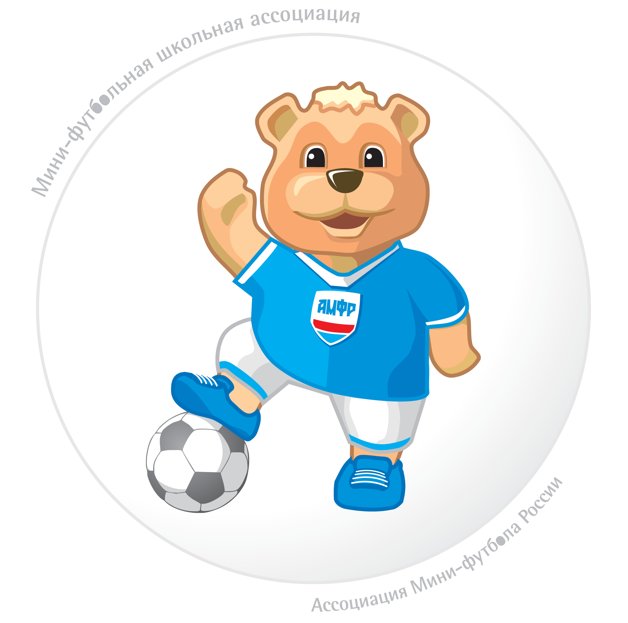
Приложение №1
ЗАЯВКА НА УЧАСТИЕ ВО ВСЕРОССИЙСКИХ СОРЕВНОВАНИЯХ ПО МИНИ-ФУТБОЛУ (ФУТЗАЛУ) СРЕДИ КОМАНД ОБЩЕОБРАЗОВАТЕЛЬНЫХ ОРГАНИЗАЦИЙ В РАМКАХ ОБЩЕРОССИЙСКОГО ПРОЕКТА «МИНИ-ФУТБОЛ В ШКОЛУ» 2015-2016гг.

Наименование учебной организации____________________________________________________________________________________________________
Тренер __________________ Регион (МРО РФС) _______________________________________________Телефон / факс ____________________________ Почтовый адрес______________________________________________________________________________________ № заявки на сайте АМФР_________
№ п/п | ФИО (полностью) | Число, месяц, год рождения |  | Серия и номер свидетельства о рождении или паспорта | Допуск врача
Представители команды
№ п/п | ФИО (полностью) |  | Должность

Заявку подготовил «Утверждаю»
Тренер – преподаватель ____________ /__________________/ Директор школы ____________ /__________________/ М.П.

«Утверждаю»
Руководитель федерации футбола (Ассоциации мини-футбола) К соревнованиям допущено__________________человек
____________/_________________/ М.П. М.П. Врач ВФД ___________/________________/
Приложение №2

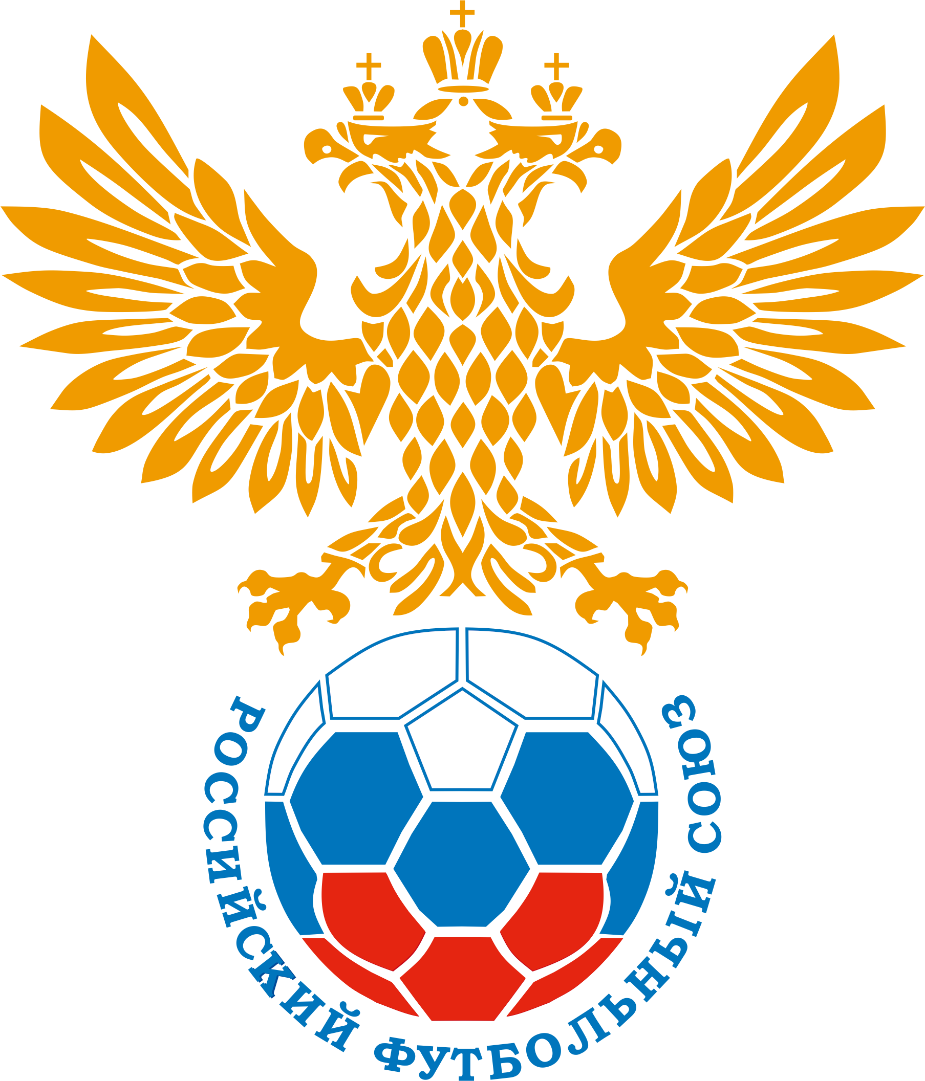
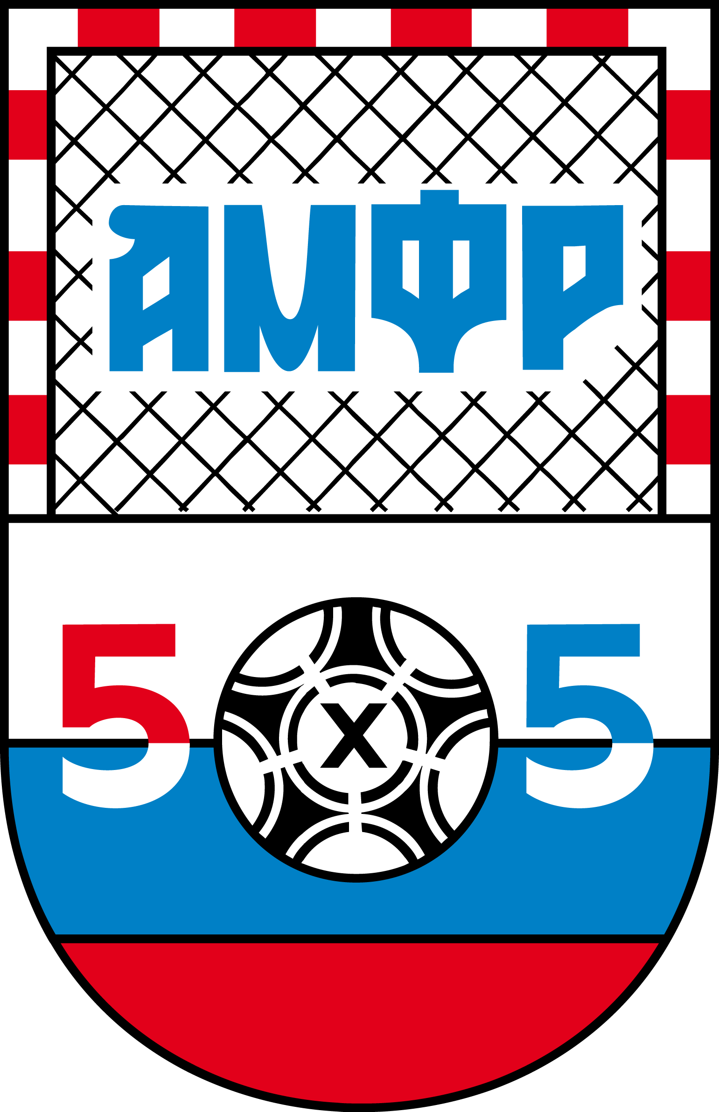
Анкета участника Всероссийских соревнований по мини-футболу (футзалу)
среди команд общеобразовательных организаций в 2015-2016 гг.
(в рамках Общероссийского проекта «Мини-футбол – в школу»)
Фото

Ф.И.О _______________________________________
Указывается полностью

Дата рождения __.__._____г. пол ____

Паспорт: № ____________ серия: ___________

№ личного дела __________ класс _________ М.П.

Контакты _________________________________________________
(телефон, e-mail, адрес)

Учебное заведение _____________________________________________
Наименование указывается полностью

Адрес учебного заведения ___________________________________________
Указывается полностью

Ф.И.О. Директора ______________________________________/___________/
Указывается полностью подпись

М.П.

Региональная Федерация Футбола________________________________
Наименование

Ф.И.О. Ответственного лица ФФ_____________________________/________/
подпись

М.П.
Ф.И.О. Родителя _____________________________/________/
подпись

Ф.И.О. Представителя команды _____________________________/________/
подпись

Тел. представителя команды_________________________________________________________

Внимание: Данная информация должна быть достоверной. Любая не верная информация приведет к дисквалификации команды с соревнований. В случае каких либо изменений необходимо сразу проинформировать членов мандатной комиссии по допуску участников и главного судью соревнований.

Приложение №3
Перечень
наградной атрибутики, предоставляемой для призеров и участников
IV этапа Всероссийских соревнований по мини-футболу (футзалу)
среди команд общеобразовательных организаций 2015-2016 гг.
(в рамках общероссийского проекта «Мини-футбол – в школу»)

№ п/п | Наименование | Кол-во, шт. | Организация предоставляющая атрибутику
1 | Кубки – IV этап для команд занявших 1-3 места. | 24 | АМФР
2 | Специальные призы для лучших игроков турнира в каждой команде | 96 | РФС
3 | Призы лучшим игрокам турнира (по номинациям) | 24 | АМФР
4 | Специальные призы лучшим судьям соревнований | 16 | АМФР
5 | Дипломы лучшим судьям соревнований | 16 | АМФР
6 | Памятные сувениры участника соревнований | 1152 | РФС
7 | Медали за 1 места | 96 | АМФР
8 | Медали за 2 места | 96 | АМФР
9 | Медали за 3 места | 96 | АМФР
10 | Диплом участника финальных соревнований | 96 | АМФР
11 | Дипломы I степени (финальный турнир) | 8 | РФС
12 | Дипломы II степени (финальный турнир) | 8 | РФС
13 | Дипломы III степени (финальный турнир) | 8 | РФС
14 | Вымпела | 96 | РФС

